ТЕХНИЧЕСКИ УНИВЕРСИТЕТ - СОФИЯ



Протокол №11

Текстообработка
Дисциплина: ИНФОРМАТИКА

Съставил: Виктор 361223016
Факултет: ФИТ
Специалност: ИСИИ
Група: 21 Ръководител
Дата: 22.03.2024 /Подпис/

Contents
Contents 2
Формула 3
Конференция 3

Формула
(

Конференция

Име на paint и word - разлики

Технически университет - София организира курсове за консултанти по енергийна ефективност

Техническият университет - София продължава приемането на документи за участие в курсовете за обучение на консултанти по енергийна ефективност на:

сгради (ниво 1) - за записване: https://eec.tu-sofia.bg/site/apply
промишлени системи, предприятия и системи за външно изкуствено
осветление -за записване: https://eec.tu-sofia.bg/site/apply

Датите за провеждане на обучението ще бъдат обявени допълнително.
Подадените документи ще се разглеждат след обявяване на датите за обучение.
За повече информация https://eec.tu-sofia.bg/

Обученията се провеждат на основание Закона за енергийната ефективност и Наредба № Е-РД-04-1 от 3.01.2018 г. за обстоятелствата, подлежащи на вписване в регистрите по Закона за енергийната ефективност (ЗЕЕ), вписването и получаването на информация от тези регистри, условията и реда за придобиване на квалификация от консултантите по енергийна ефективност.
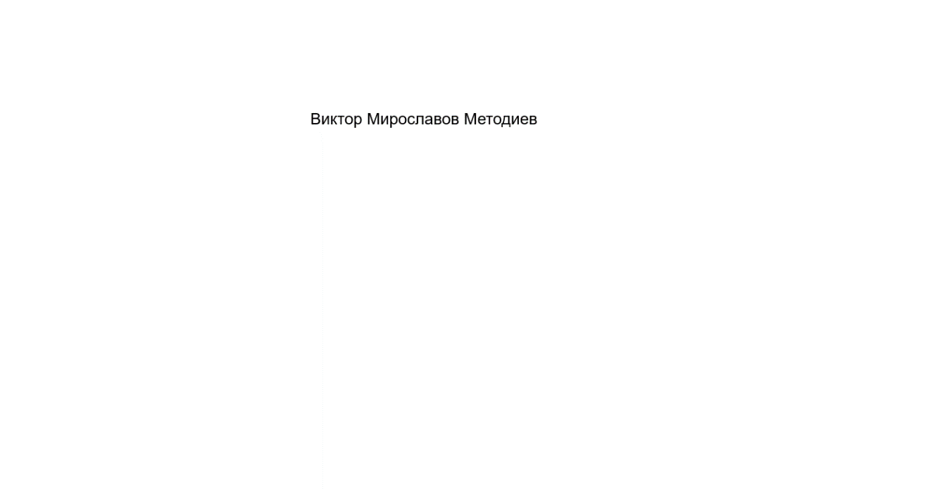






Техническа разлика е след вмъкване на картинка тя не може повече да се редактира повече, докато ако се използва пряко рисуване в word то може да се модифицира по всяко време.

